
Российская Федерация
Ростовская область

Муниципальное образование «Октябрьский район»
Администрация Октябрьского района

ПОСТАНОВЛЕНИЕ

21.08.2026 | № 1134 |  | р.п. Каменоломни
Об установлении публичного сервитута

В соответствии с главой V.7 Земельного кодекса Российской Федерации, Федеральным законом от 25.10.2001 № 137-ФЗ «О введении в действие Земельного кодекса Российской Федерации», постановлением Правительства Российской Федерации от 24.02.2009 № 160 «О порядке установления охранных зон объектов электросетевого хозяйства и особых условий использования земельных участков, расположенных в границах таких зон», решением Собрания депутатов Красюковского сельского поселения от 28.12.2012 № 13 «Об утверждении Правил землепользования и застройки муниципального образования «Красюковское сельское поселение» (в редакции от 03.02.2025 № 104), статьей 58 Устава муниципального образования «Октябрьский район», на основании ходатайства публичного акционерного общества «Россети Юг» (ОГРН 1076164009096, ИНН 6164266561),

ПОСТАНОВЛЯЮ:

- Установить публичный сервитут сроком на 49 лет в отношении нижеуказанных земельных участков в целях эксплуатации объекта электросетевого хозяйства «ВЛ-6 кВ от оп. № 1 отпайки к КТП № 695 по ВЛ-6кВ Совхоз-10 ПС Ш-12. Опора №1. в т.ч. КТП № 695», их неотъемлемых технологических частей, расположенного в границах муниципального образования Красюковское сельское поселение, Октябрьского района Ростовской области:

61:28:0600013:877 | Ростовская область, р-н Октябрьский, Красюковское сельское поселение, территория бывшего ТОО "Колос", площадью 74 кв.м.

Размещение объекта осуществляется за чертой населенного пункта, в территориальной зоне «Зона объектов транспортного обслуживания (Т)».
Пересекает:
- Охранная зона ВЛ-6 кВ от оп. №58 отпайки на КТП №66 ВЛ-6 кВ Совхоз10 от ПС Ш-12. Опоры №1-38, реестровый номер: 61:28-6.997;
- придорожные полосы автомобильной дороги общего пользования федерального значения М-4 «Дон» Москва-Воронеж-Ростов-на-Дону-Краснодар Новороссийск на участках км 934+800-км 955+250, км 968+000-км 103.
2. Утвердить границы публичного сервитута, согласно приложению к настоящему постановлению.
3. Определить, что срок, в течение которого использование земельных участков (или их частей), указанных в пункте 1 настоящего постановления, и (или) расположенных на них объектов недвижимого имущества в соответствии с их разрешенным использованием будет невозможно, или существенно затруднено, на период предотвращения или устранения аварийных ситуаций.
4. Определить, что график проведения работ по капитальному ремонту объектов электросетевого хозяйства производится с предварительным уведомлением собственников (землепользователей, землевладельцев, арендаторов) земельных участков 1 раз в 12 лет (продолжительность не превышает три месяца для земельных участков, предназначенных для жилищного строительства (в том числе индивидуального жилищного строительства), ведения личного подсобного хозяйства, садоводства, огородничества; не превышает один год - в отношении иных земельных участков).
5. Границы публичного сервитута для эксплуатации объектов электросетевого хозяйства «ВЛ-6 кВ от оп. № 1 отпайки к КТП №695 по ВЛ-6кВ Совхоз-10 ПС Ш-12. Опора №1. в т.ч. КТП № 695», их неотъемлемых технологических частей, не выходят за границы охранной зоны, установленной Правилами установления охранных зон объектов электросетевого хозяйства и особых условий использования земельных участков, расположенных в границах таких зон, утвержденных постановлением Правительства Российской Федерации от 24 февраля 2009 г. N 160. Размеры публичного сервитута устанавливаются в зависимости от габаритов наземных элементов, но не выходящих за границу охранной зоны.
6. Публичному акционерному обществу «Россети Юг»:
1) внести плату за публичный сервитут в отношении земель и земельных участков, находящихся в муниципальной и государственной неразграниченной форме собственности и не обремененных правами третьих лиц, единовременным платежом не позднее шести месяцев со дня принятия решения об установлении публичного сервитута согласно пункту 2 статьи 39.46 Земельного кодекса Российской Федерации.
2) обеспечить приведение земельного участка, указанного в пункте 1 настоящего постановления, в состояние, пригодное для его использования в соответствии с видом разрешенного использования в сроки, предусмотренные пунктом 8 статьи 39.50 Земельного кодекса Российской Федерации.
7. Комитету по управлению муниципальным имуществом Администрации Октябрьского района обеспечить направление копии постановления об установлении публичного сервитута:
1) в орган регистрации прав заявление о внесении сведений в Единый государственный реестр недвижимости о публичном сервитуте, установленном в отношении земельных участков, указанных пункте 1 настоящего постановления.
2) ПАО «Россети Юг», а также сведения о лицах, являющихся правообладателями земельных участков, сведения о лицах, подавших заявления об учете их прав (обременений прав) на земельные участки, способах связи с ними, копии документов, подтверждающих права указанных лиц на земельные участки.
8. Публичный сервитут считается установленным со дня внесения сведений о нем в Единый государственный реестр недвижимости.
9. Контроль за исполнением настоящего постановления возложить на председателя комитета по управлению муниципальным имуществом Администрации Октябрьского района Клепиковскую Ю.С.
10. Настоящее постановление подлежит официальному размещению на официальном сайте Администрации Октябрьского района в сети Интернет и вступает в силу со дня его официального опубликования.

Глава Октябрьского района |  | Т.В. Юшковская
Постановление вносит комитет
по управлению муниципальным
имуществом Администрации
Октябрьского района

Приложение
ГРАФИЧЕСКОЕ ОПИСАНИЕ
местоположения границ публичного сервитута
ВЛ-6 кВ от оп. № 1 отпайки к КТП №695 по ВЛ-6кВ Совхоз-10 ПС Ш-12. Опора №1. в т.ч. КТП № 695
(наименование объекта, местоположение границ которого описано (далее - объект)
к постановлению Администрации
Октябрьского района
От 21.08.2026 г. № 1134

Раздел 1
Сведения об объекте
№ п/п | Характеристики объекта | Описание характеристик
1 | 2 | 3
1 | Местоположение объекта | Ростовская область, муниципальный район Октябрьский, сельское поселение Красюковское
2 | Площадь объекта +/- величина погрешности определения площади  (Р+/- Дельта Р) | 74 кв.м ± 1.83 кв.м
3 | Иные характеристики объекта | Публичный сервитут устанавливается для эксплуатации объекта электросетевого хозяйства ВЛ-6 кВ от оп. № 1 отпайки к КТП №695 по ВЛ-6кВ Совхоз-10 ПС Ш-12. Опора №1. в т.ч. КТП № 695  (п.1 статьи 39.37 Земельного кодекса Российской Федерации).  Срок установления публичного сервитута - сорок девять лет (согласно п.1 ст. 39.45 ЗК РФ).

Раздел 2
Сведения о местоположении границ объекта
1. Система координат МСК-61, зона 2
2. Сведения о характерных точках границ объекта
Обозначение  характерных точек границ | Координаты, м |  | Метод определения координат характерной точки | Средняя квадратическая погрешность положения характерной точки (М_{t}), м | Описание обозначения точкина местности (при наличии)
Обозначение  характерных точек границ | Х | Y | Метод определения координат характерной точки |  | Описание обозначения точкина местности (при наличии)
1 | 2 | 3 | 4 | 5 | 6
1 | 465523.02 | 2225917.79 | Метод спутниковых геодезических измерений (определений) | 0.10 | –
2 | 465523.43 | 2225918.03 | Метод спутниковых геодезических измерений (определений) | 0.10 | –
3 | 465523.79 | 2225918.33 | Метод спутниковых геодезических измерений (определений) | 0.10 | –
4 | 465524.10 | 2225918.69 | Метод спутниковых геодезических измерений (определений) | 0.10 | –
5 | 465524.33 | 2225919.10 | Метод спутниковых геодезических измерений (определений) | 0.10 | –
6 | 465524.49 | 2225919.54 | Метод спутниковых геодезических измерений (определений) | 0.10 | –
7 | 465524.57 | 2225920.00 | Метод спутниковых геодезических измерений (определений) | 0.10 | –
8 | 465524.57 | 2225920.47 | Метод спутниковых геодезических измерений (определений) | 0.10 | –
9 | 465524.49 | 2225920.94 | Метод спутниковых геодезических измерений (определений) | 0.10 | –
10 | 465524.33 | 2225921.38 | Метод спутниковых геодезических измерений (определений) | 0.10 | –
11 | 465524.10 | 2225921.79 | Метод спутниковых геодезических измерений (определений) | 0.10 | –
12 | 465523.79 | 2225922.15 | Метод спутниковых геодезических измерений (определений) | 0.10 | –
13 | 465523.43 | 2225922.45 | Метод спутниковых геодезических измерений (определений) | 0.10 | –
14 | 465523.02 | 2225922.68 | Метод спутниковых геодезических измерений (определений) | 0.10 | –
15 | 465522.58 | 2225922.85 | Метод спутниковых геодезических измерений (определений) | 0.10 | –
16 | 465522.12 | 2225922.93 | Метод спутниковых геодезических измерений (определений) | 0.10 | –
17 | 465521.65 | 2225922.93 | Метод спутниковых геодезических измерений (определений) | 0.10 | –
18 | 465521.18 | 2225922.85 | Метод спутниковых геодезических измерений (определений) | 0.10 | –
19 | 465521.01 | 2225922.78 | Метод спутниковых геодезических измерений (определений) | 0.10 | –
20 | 465515.31 | 2225920.83 | Метод спутниковых геодезических измерений (определений) | 0.10 | –
21 | 465514.88 | 2225920.90 | Метод спутниковых геодезических измерений (определений) | 0.10 | –
22 | 465514.66 | 2225920.90 | Метод спутниковых геодезических измерений (определений) | 0.10 | –
23 | 465513.56 | 2225920.92 | Метод спутниковых геодезических измерений (определений) | 0.10 | –
24 | 465513.32 | 2225920.91 | Метод спутниковых геодезических измерений (определений) | 0.10 | –
25 | 465512.85 | 2225920.83 | Метод спутниковых геодезических измерений (определений) | 0.10 | –
26 | 465512.41 | 2225920.67 | Метод спутниковых геодезических измерений (определений) | 0.10 | –
27 | 465512.00 | 2225920.43 | Метод спутниковых геодезических измерений (определений) | 0.10 | –
28 | 465511.64 | 2225920.13 | Метод спутниковых геодезических измерений (определений) | 0.10 | –
29 | 465511.34 | 2225919.77 | Метод спутниковых геодезических измерений (определений) | 0.10 | –
30 | 465511.10 | 2225919.36 | Метод спутниковых геодезических измерений (определений) | 0.10 | –
31 | 465510.94 | 2225918.92 | Метод спутниковых геодезических измерений (определений) | 0.10 | –
32 | 465510.86 | 2225918.45 | Метод спутниковых геодезических измерений (определений) | 0.10 | –
33 | 465510.86 | 2225918.25 | Метод спутниковых геодезических измерений (определений) | 0.10 | –
34 | 465510.84 | 2225917.32 | Метод спутниковых геодезических измерений (определений) | 0.10 | –
35 | 465510.85 | 2225917.05 | Метод спутниковых геодезических измерений (определений) | 0.10 | –
36 | 465510.93 | 2225916.58 | Метод спутниковых геодезических измерений (определений) | 0.10 | –
37 | 465511.09 | 2225916.14 | Метод спутниковых геодезических измерений (определений) | 0.10 | –
38 | 465511.33 | 2225915.73 | Метод спутниковых геодезических измерений (определений) | 0.10 | –
39 | 465511.63 | 2225915.37 | Метод спутниковых геодезических измерений (определений) | 0.10 | –
40 | 465511.99 | 2225915.07 | Метод спутниковых геодезических измерений (определений) | 0.10 | –
41 | 465512.40 | 2225914.83 | Метод спутниковых геодезических измерений (определений) | 0.10 | –
42 | 465512.84 | 2225914.67 | Метод спутниковых геодезических измерений (определений) | 0.10 | –
43 | 465513.30 | 2225914.59 | Метод спутниковых геодезических измерений (определений) | 0.10 | –
44 | 465513.53 | 2225914.59 | Метод спутниковых геодезических измерений (определений) | 0.10 | –
45 | 465514.62 | 2225914.58 | Метод спутниковых геодезических измерений (определений) | 0.10 | –
46 | 465514.87 | 2225914.59 | Метод спутниковых геодезических измерений (определений) | 0.10 | –
47 | 465515.34 | 2225914.67 | Метод спутниковых геодезических измерений (определений) | 0.10 | –
48 | 465515.78 | 2225914.83 | Метод спутниковых геодезических измерений (определений) | 0.10 | –
49 | 465516.19 | 2225915.06 | Метод спутниковых геодезических измерений (определений) | 0.10 | –
50 | 465516.55 | 2225915.37 | Метод спутниковых геодезических измерений (определений) | 0.10 | –
51 | 465516.75 | 2225915.62 | Метод спутниковых геодезических измерений (определений) | 0.10 | –
52 | 465522.76 | 2225917.68 | Метод спутниковых геодезических измерений (определений) | 0.10 | –
1 | 465523.02 | 2225917.79 | Метод спутниковых геодезических измерений (определений) | 0.10 | –
3. Сведения о характерных точках части (частей) границы объекта
Обозначение  характерных точек части границы | Координаты, м |  | Метод определения координат характерной точки | Средняя квадратическая погрешность положения характерной точки (М_{t}), м | Описание обозначения точки на местности (при наличии)
Обозначение  характерных точек части границы | Х | Y | Метод определения координат характерной точки |  | Описание обозначения точки на местности (при наличии)
1 | 2 | 3 | 4 | 5 | 6
– | – | – | – | – | –

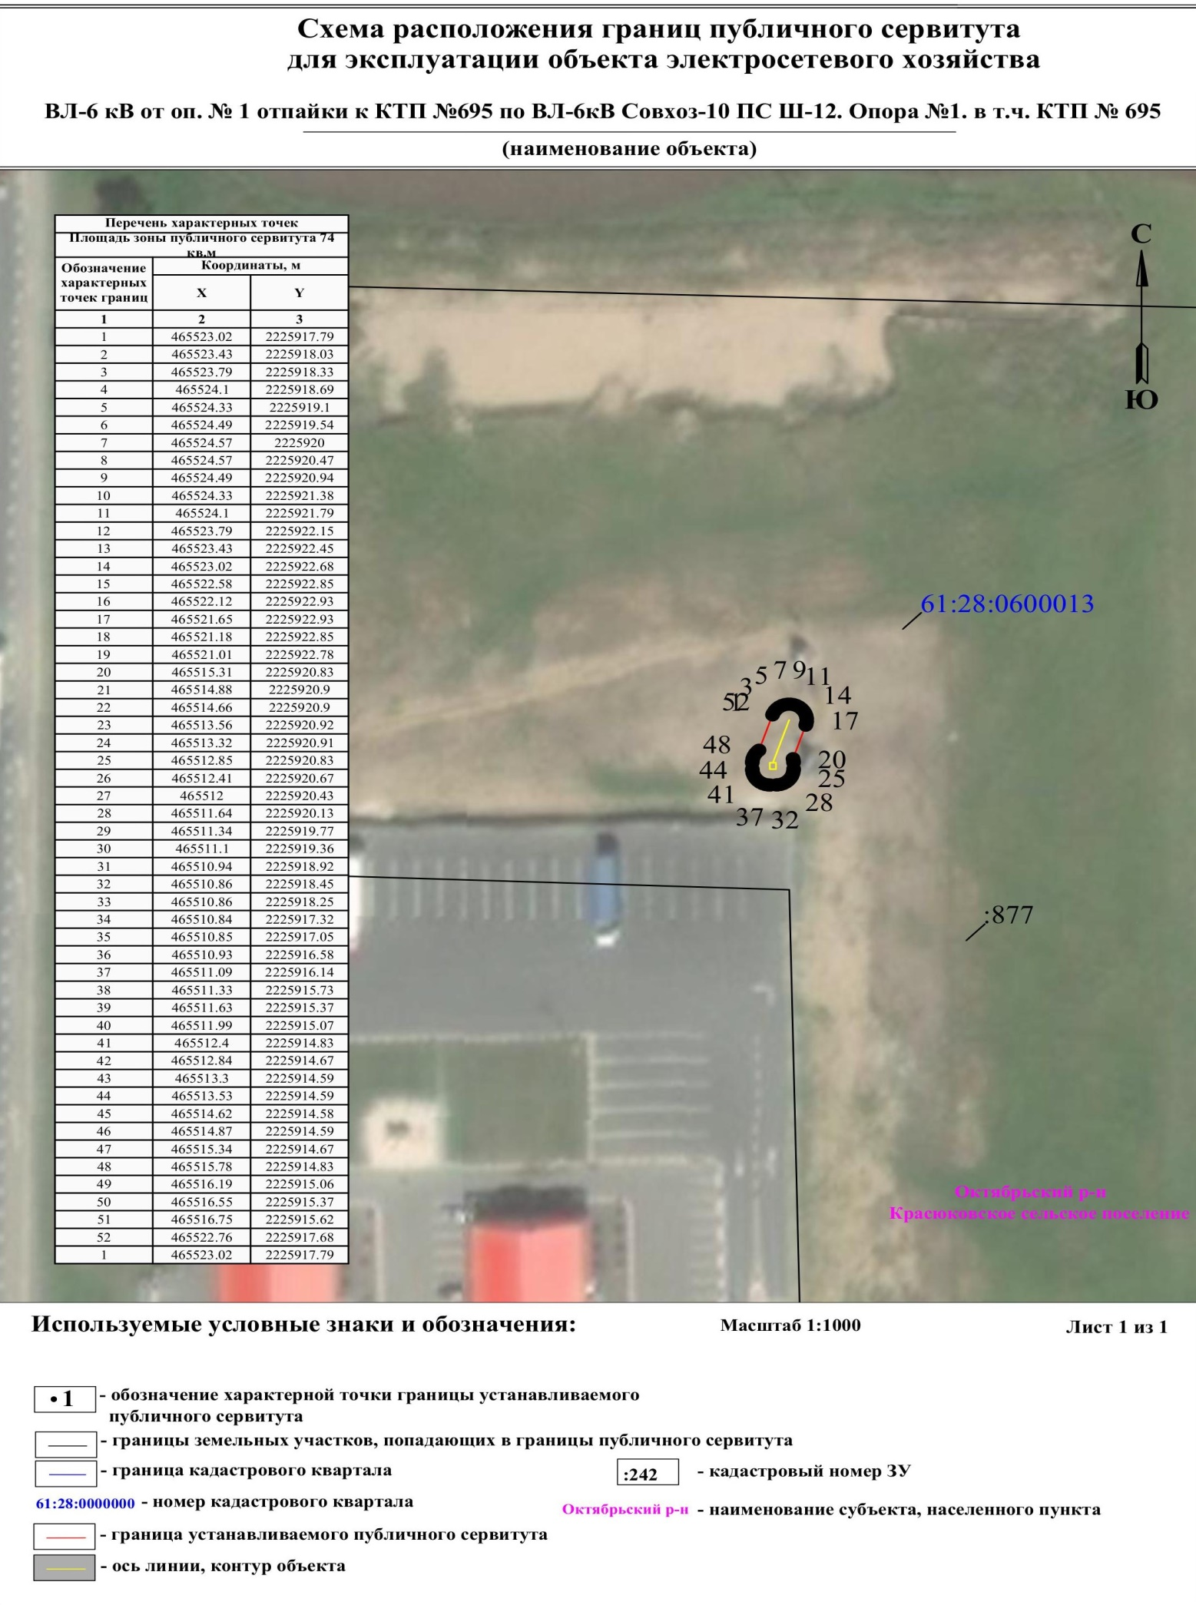

Управляющий делами
Администрации Октябрьского района Н.В. Сорочинская

